**基于主动交易策略的股指期货对冲成本优化模型**

**一、研究意义：**

为了消除或减弱贴水导致的对冲成本上升对市场中性策略的负面影响，可以将股指期货交易策略和对冲持仓相结合，增强市场中性策略表现。

由于股指期货的日内价格走势具有较强的趋势性，可以使用多项式拟合的方法跟踪这一趋势。用IF、IC和IH合约为标的，通过设置拟合时长和拟合阶数两个参数并设置止盈止损点，可以得到最终的日内交易策略收益率。

首先评估股指期货的升贴水对于对冲成本产生的影响，通过每个月建立满仓的标的指数多头仓位，使用相应的当月股指期货进行对冲，回测得到组合表现如下图：  
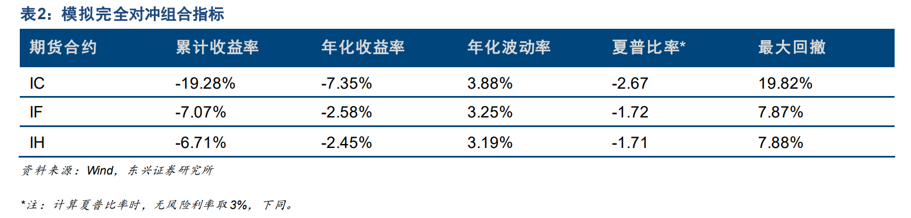

**二、策略原理**

根据泰勒公式，任何曲线都可以使用多项式近似，而股指期货日内走势也具有趋势性，因此使用多项式拟合的方法进行趋势预测，使用1分钟频率的数据进行监控。原理如下

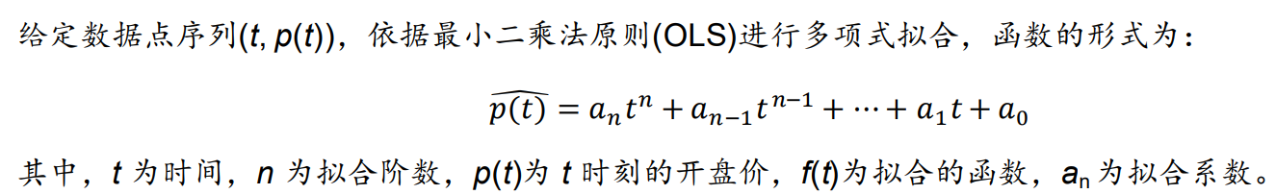

使用一阶导数和二阶导数作为开仓信号，当一阶导数和二阶导数均大于0，说明存在上升趋势，均小于0则说明存在下降趋势。

拟合阶数越大越可以捕捉到局部的信号，而拟合时间越长越能捕获长期趋势，拟合阶数使用3、4、5、6阶，拟合时间使用10、20.。。。800分钟。

交易策略是每天根据开盘后的相应时间段的价格进行多项式拟合，使用一二阶导数作为开仓和平仓信号，每日只交易一次，同时不持仓过夜，即一定会在收盘时平仓。

**三、回测结果**

对于阶数和拟合市场两个参数，用IF、IC、IH合约分别进行检验，回测期设为2018/8/1到2021/6/30，得到在以下选择下比较稳定且较好的表现：

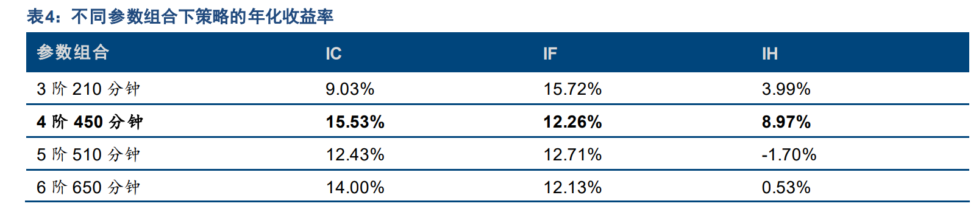

最后对于参数设置为4阶450分钟的策略在日内设置止盈1.1%，止损-1.3%的线，提升了策略表现

